*№6 Зертханалық жұмыс*

**Операциялық күшейткіш негізіндегі кернеу қосқыш сұлбасы**

***Жұмыстың мақсаты:*** Операциялық күшейткіш негізінде құрастырылған кернеу қосқыш сұлбасының жұмыс істеу принципін тәжірибелер жүргізу арқылы зерттеу.

***Қысқаша теориялық кіріспе***

Операциялық күшейткіш негізінде құрастырылатын сұлбалар кіріс сигналдарға математикалық амалдар (қосу, алу, интегралдау) орындау үшін қолданылады. Көбінесе операциялық күшейткіш негізіндегі интегралдайтын және қосындылайтын сұлбалар көп қолданылады. Сумматор бірнеше кіріс сигналды қосындылап, шығысына күшейтілген сигнал жіберу үшін қолданылады. Сумматорлар инверттейтін, инверттемейтін және алгебралық болып бөлінеді.

Инверттейтін сумматор (6.1-сурет) бірнеше кіріс сигналды қосындылап, шығысына фазасы бойынша өзгерген сигнал шығарады [8].

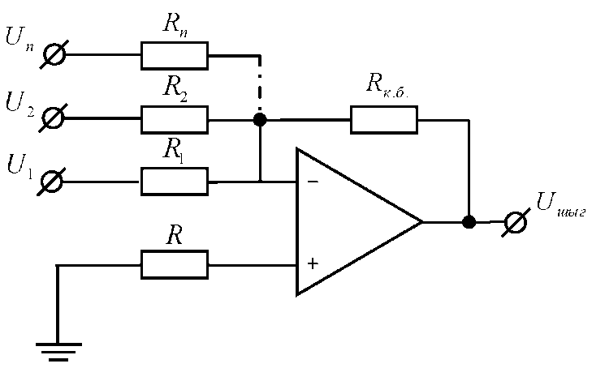

6.1-сурет. Инверттейтін сумматор

6.1-суретте көрсетілген қосындылайтын күшейткіште кіріс тогы мен ығысу кернеуі ескерілмеген жағдайда келесі қатынас орындалады:

 (6.1)

Алынған қатынастан шығыс кернеуі үшін келесі өрнекті алуға болады:

 (6.2)

Соңғы өрнек R=R1=R2 болғанда орындалады.

Инверттемейтін сумматор (6.2-сурет) Бірнеше кіріс сигналды қосындылап, шығысына күшейтілген сигналды жібереді [8].

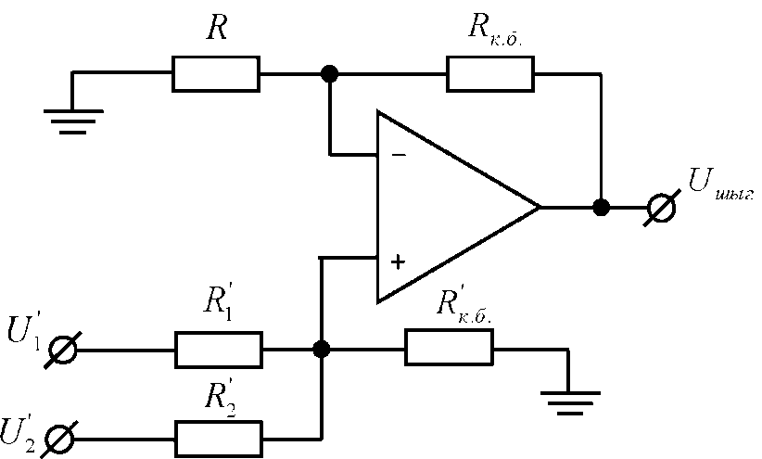

6.2-сурет. Операциялық күшейткіш негізінде құрылған инверттемейтін сумматор

Инверттемейтін сумматордың шығыс кернеуі төмендегі формуламен анықталынады:

 (6.3)

Қосып-алу сұлбасы (6.3-сурет).

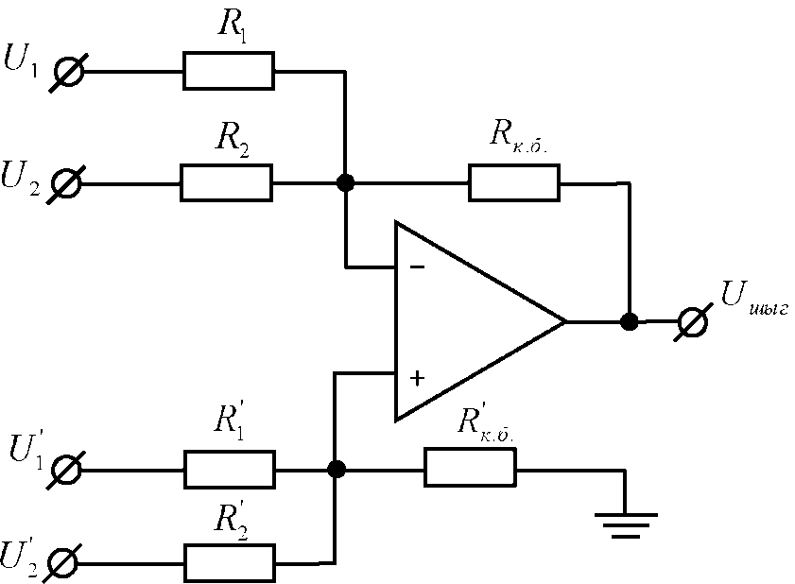

6.3-сурет. Қосып-алу сұлбасы

Қосып-алу сұлбасының шығыс кернеуін табу үшін (6.4) формула қолданылады.

 (6.4)

***Зертханалық жұмысты орындауға қажетті құрал-жабдықтар:***

1. Резистор;
2. Қорек көзі;
3. Вольтметр, амперметр;
4. Операциялық күшейткіш;
5. Функционалды генератор.

***Зертханалық жұмыстың орындалу тәртібі***

*Тәжірибе 1.* Тұрақты кернеулерді қосындылау.

а) 6.4-суретте көрсетілген сұлбаны жинаңыз. Сұлбаны қосыңыз. Амперметр мен вольтметрдің көрсетулерін 6.1-кестеге жазыңыз.

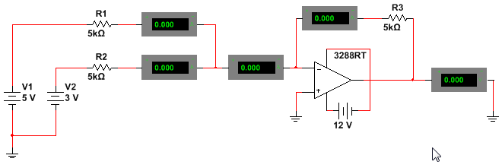

6.4-сурет. Екі кіріс сигналды қосындылау сұлбасы

6.1 Кесте

|  |  |  |
| --- | --- | --- |
| Шама | Өлшеу нәтижелері | Есептеу |
| Бірінші тізбектегі тоқтың мәні *I1*, мА |  |  |
| Екінші тізбектегі тоқтың мәні *I2*, мА |  |  |
| Қосынды ток *I*, мА |  |  |
| Кері байланыс тізбегіндегі ток *Iк.б.*, мА |  |  |
| Шығыс кернеуі *Uшығ*, В |  |  |

*Тәжірибе 2.* Тұрақты және айнымалы кернеулерді қосындылау.

а) 6.5-суретте көрсетілген сұлбаны жинаңыз. Сұлбаны қосыңыз. Кіріс және шығыс кернеуінің осциллограмасын сызыңыз. Шығыс кернеуінің амплитудасын және тұрақты құраушысын өлшеңіз. U1 және U2 кернеу шамаларын қолданып шығыс кернеуінің U амплитудасын және тұрақты құраушысын есептеп шығарыңыз. 6.2 кестені толтырыңыз.

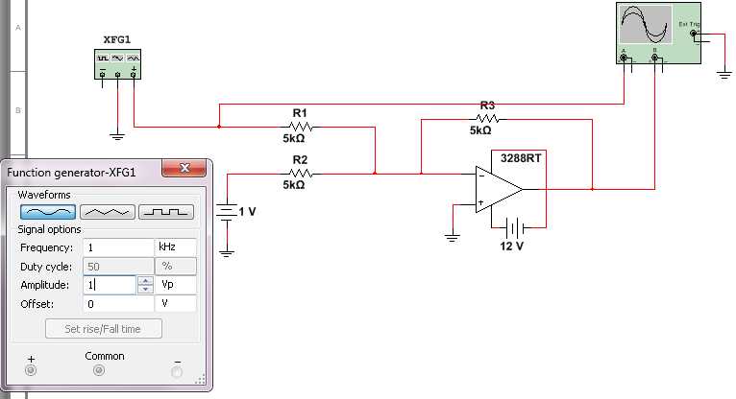

6.5-сурет. Тұрақты кіріс кернеуі арқылы ОК параметрлерін анықтауға арналған сұлба

6.2 Кесте

|  |  |  |
| --- | --- | --- |
| Шама | Өлшеу нәтижелері | Есептеу |
| Шығыс кернеуінің тұрақты құраушысы U0шығ, В |  |  |
| Шығыс кернеуінің айнымалы құраушысының амплитудасы U0шығ, В |  |  |

ә)R1 кедергіні 2.5 кОм-ға тең етіп қойыңыз. Сұлбаны қосыңыз. Кіріс және шығыс кернеуінің осциллограмасын сызыңыз. Шығыс кернеуінің амплитудасын және тұрақты құраушысын өлшеңіз. U1 және U2 кернеу шамаларын қолданып шығыс кернеуінің U амплитудасын және тұрақты құраушысын есептеп шығарыңыз. Тәжірибе нәтижелерін 6.3 кестеге жазыңыз.

6.3 Кесте

|  |  |  |
| --- | --- | --- |
| Шама | Өлшеу нәтижелері | Есептеу |
| Шығыс кернеуінің тұрақты құраушысы U0шығ, В |  |  |
| Шығыс кернеуінің айнымалы құраушысының амплитудасы U0шығ, В |  |  |

*Тәжірибе 3.* Айнымалы кернеулерді қосындылау.

а) 6.6-суретте көрсетілген сұлбаны жинаңыз. Сұлбаны қосыңыз. Кіріс және шығыс кернеуінің осциллограмасын сызыңыз. Кіріс және шығыс кернеуінің амплитудасын өлшеңіз. Шығыс кернеуінің амплитудасын белгілі U1 және U2 кернеу амплитуда мәндері арқылы есептеп шығарыңыз.

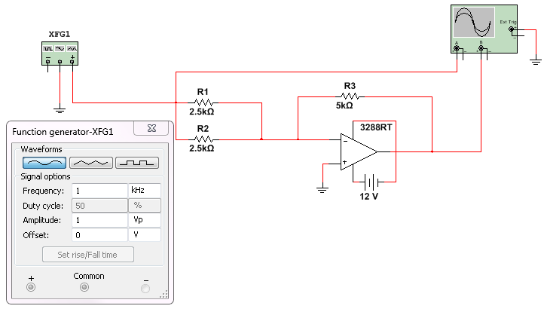

6.6-сурет. Айнымалы кіріс кернеуі арқылы ОК параметрлерін анықтауға арналған сұлба

6.2 Кесте

|  |  |  |
| --- | --- | --- |
| Шама | Өлшеу | Есептеу |
| Шығыс кернеу амплитудасы U0шығ, В |  |  |

*Тәжірибе 4.* Қосып-алу сұлбасынан шығыс кернеуді есептеу

Қосып-алу сұлбасын жинаңыз. Мысалы, Uшығ = (3U1+3U2) − (4U3+2U4) болсын, кіріс кернеулердің алдындағы сан мәндері сигналдың күшейту коэффициентін көрсетеді. Инверттейтін және инверттемейтін бөлігіндегі кері байланыс кедергілердің мәнін тең деп алып, күшейту коэффициенттер арқылы сұлбадағы резисторлардың сан мәнін табуымызға болады. Мысалда келтірілген шығыс кернеудің сұлбасы 6.7-суретте бейнеленген. 6.3-кестеде көрсетілген нұсқалар бойынша шығыс сигналды алыңыз. Кіріс сигналға айнымалы немесе тұрақты сигнал беріңіз. Шығыс сигналды көру үшін вольтметрді немесе осциллографты қолданыңыз. Сұлбаны құру алдында баланс шартының орныдалуын ескеріңіз. 6.4-кестені толтырыңыз.

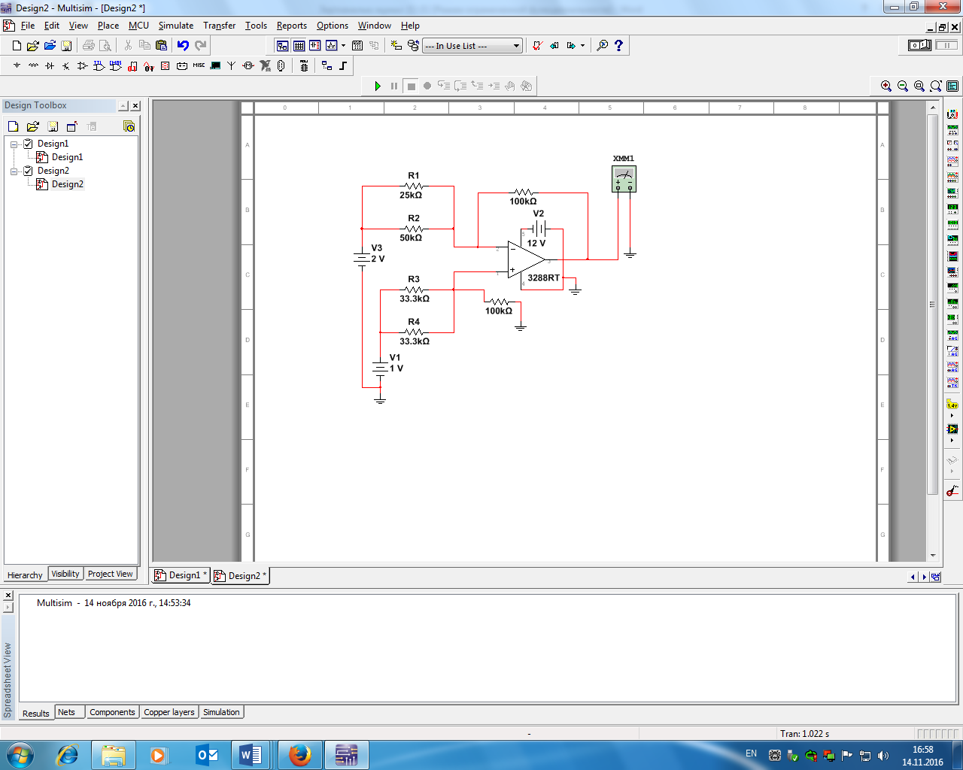

6.7-сурет. Қосып-алу сұлбасы

Шығыс кернеудің мәнін біріншіден вольтметрдің көмегімен өлшеңіз, есептеу нәтижесін 6.4 кестеге жазыңыз, екіншіден математикалық жолмен есептеңіз. Есептеу нәтижесі мен өлшеу нәтижесінің сәйкестігіне көз жеткізіңіз.

6.3 Кесте

|  |  |
| --- | --- |
| Нұсқа | Шығыс кернеулері |
| 1 | Uшығ = − 2U1−3U2 + 4U3+2U4 |
| 2 | Uшығ = 7U1+3U2 − 4U3−2U4 |
| 3 | Uшығ = − 2U1−3U2 + 4U3+2U4 |
| 4 | Uшығ = 5U1+3U2 − 4U3−2U4 |
| 5 | Uшығ = − 2U1−3U2 + 4U3+4U4 |
| 6 | Uшығ = − U1−3U2 + 3U3+4U4 |
| 7 | Uшығ = − 5U1+2U2 + 5U3−8U4 |
| 8 | Uшығ = − 8U1−5U2 + 5U3+4U4 |
| 9 | Uшығ = − 5U1−7U2 + U3+4U4 |
| 10 | Uшығ = 6U1+5U2 − 5U3−2U4 |

6.4 Кесте

|  |  |  |
| --- | --- | --- |
| Шама | Өлшеу | Есептеу |
| Шығыс кернеу Uшығ, В |  |  |

**Бақылау сұрақтары**

1. 6.4-суретте көрсетілген сұлбадағы операциялық күшейткіштің ығысу кернеуінің тұрақты кернеулерді қосындылау қателігіне ықпалын түсіндіріңіз.

2. Операциялық күшейткіш негізіндегі қосындылау сұлбада кіріс және шығыс кернеулері арасындағы қатынастар қандай шарттардан алынады?

3. Үш немесе одан да көп кіріс кернеулерін қосындылау сұлбасын қалай жүзеге асыруға болады?

4. Егер операциялық күшейткіштің тура кірісіне тұрақты кернеу берілсе, 6.4-суреттегі сұлба үшін негізгі қатынастар қалай өзгереді?

6. Қосындылағыш сұлбаның кіріс кернеулерге қандай шектеулер қойылған жағдайда сызықты режімде жұмыс істейді?